# C:\Users\Zezinha\Desktop\Logos\Logo-Corujeira.jpgEscola Básico do 1.º Ciclo c/ Pré-Escolar da Corujeira

# *http://www.numerama.com/media/attach/AtTheMovies.jpgEducaMedia* – Aprender com o cinema

Madagáscar 3

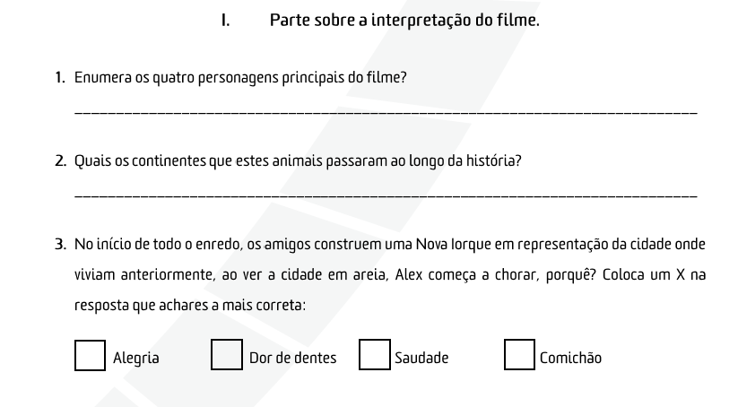

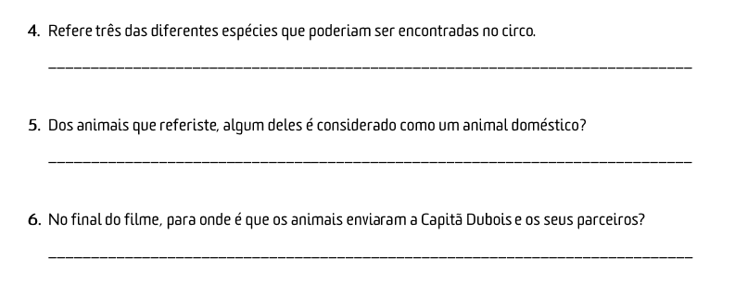

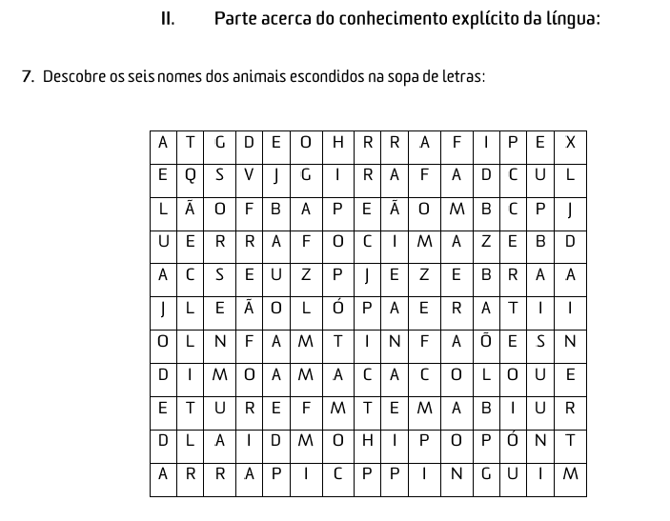

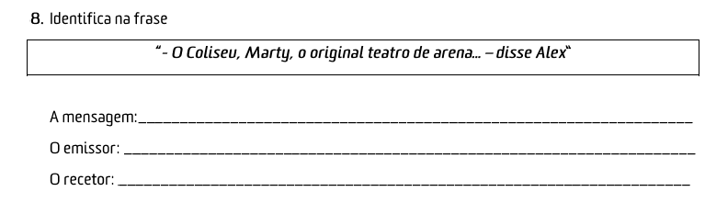



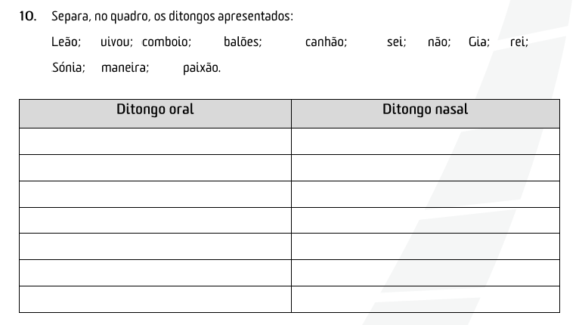

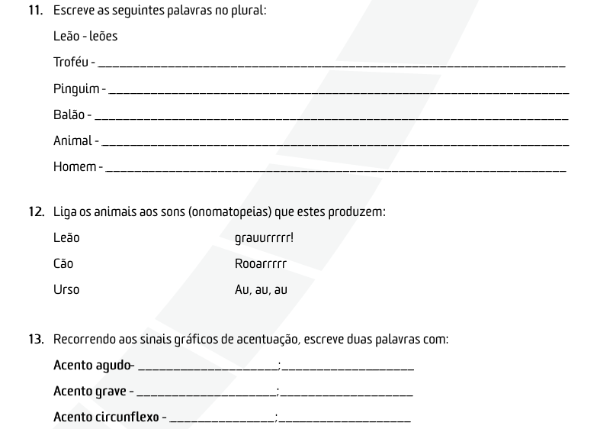

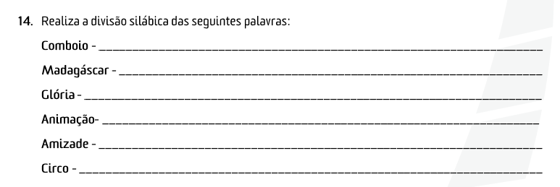



----------------------------------------------------------------------------------------------

----------------------------------------------------------------------------------------------

----------------------------------------------------------------------------------------------

-----------------------------------------------------------------------------------------------

# Bom trabalho!